Собрание участников публичных слушаний по проекту постановления Администрации города Элисты Собрания «О внесении изменений Генеральный план города Элисты», «О внесении изменений в Правила землепользования и застройки города Элисты», по проекту постановления Администрации города Элисты «О предоставлении разрешения на отклонение от предельных параметров разрешенного строительства, реконструкции объектов капитального строительства»,

17 ноября 2023 год 15.00ч.
Схема № 1
Выкопировка из карты функциональных зон городского округа город Элиста Генерального плана города Элисты, утвержденного решением Элистинского городского Собрания от 1 июля 2010 года № 1 (в редакции от 27 декабря 2022 года № 3)

ГП: | Предлагаемое изменение в ГП:
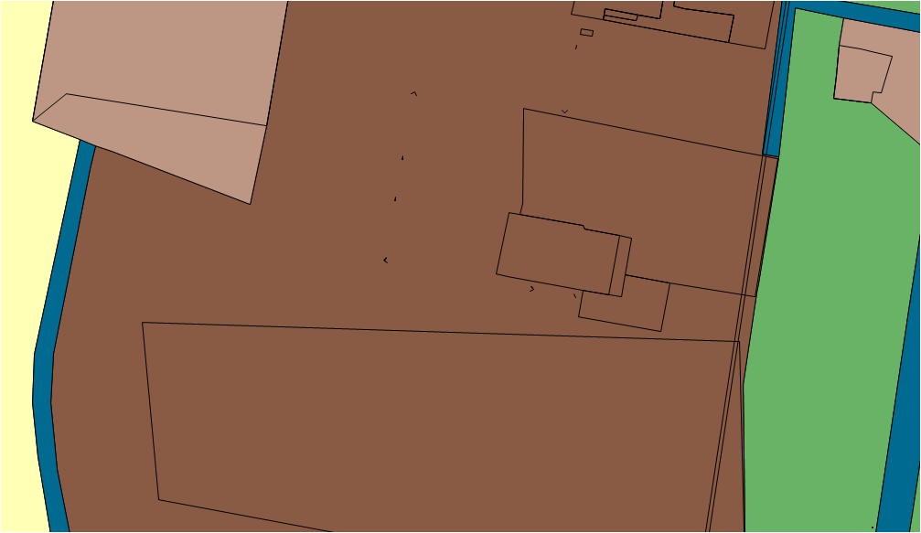 | 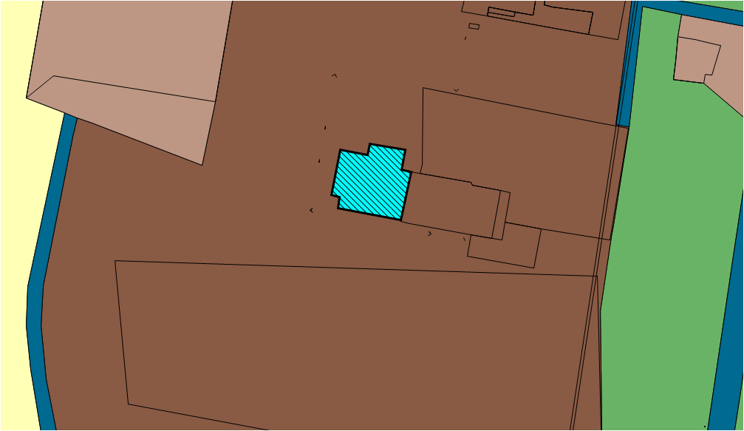

Схема № 2
Выкопировка из карты функциональных зон городского округа город Элиста Генерального плана города Элисты, утвержденного решением Элистинского городского Собрания от 1 июля 2010 года № 1 (в редакции от 27 декабря 2022 года № 3)
ГП: | Предлагаемое изменение в ГП:
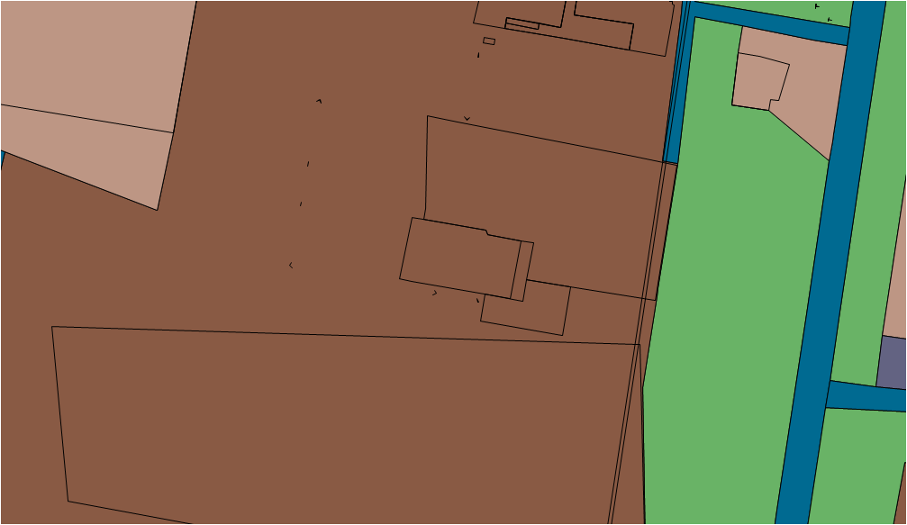 | 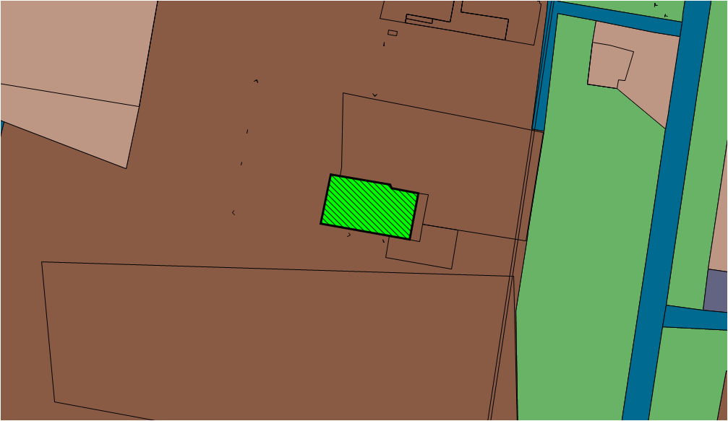

Схема № 3
Выкопировка из карты функциональных зон городского округа город Элиста Генерального плана города Элисты, утвержденного решением Элистинского городского Собрания от 1 июля 2010 года № 1 (в редакции от 27 декабря 2022 года № 3)

ГП: | Предлагаемое изменение в ГП:
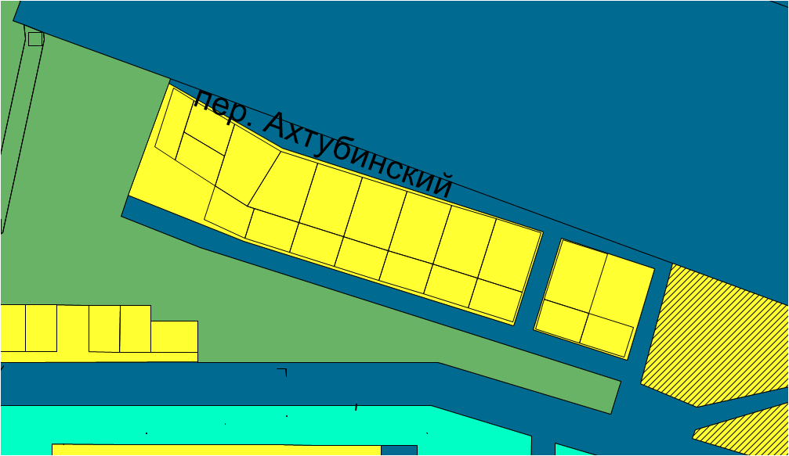 | 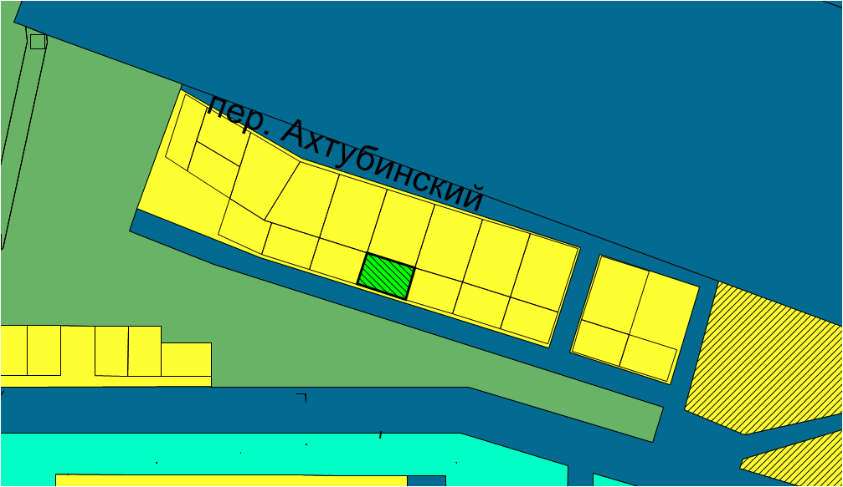

Схема № 4
Выкопировка из карты функциональных зон городского округа город Элиста Генерального плана города Элисты, утвержденного решением Элистинского городского Собрания от 1 июля 2010 года № 1 (в редакции от 27 декабря 2022 года № 3)

ГП: | Предлагаемое изменение в ГП:
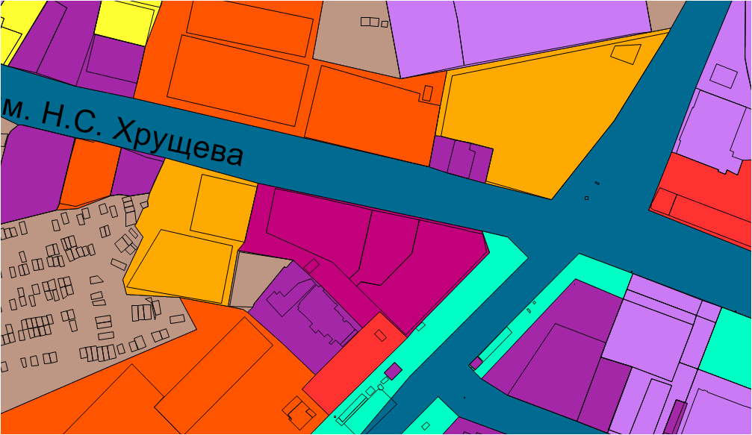 | 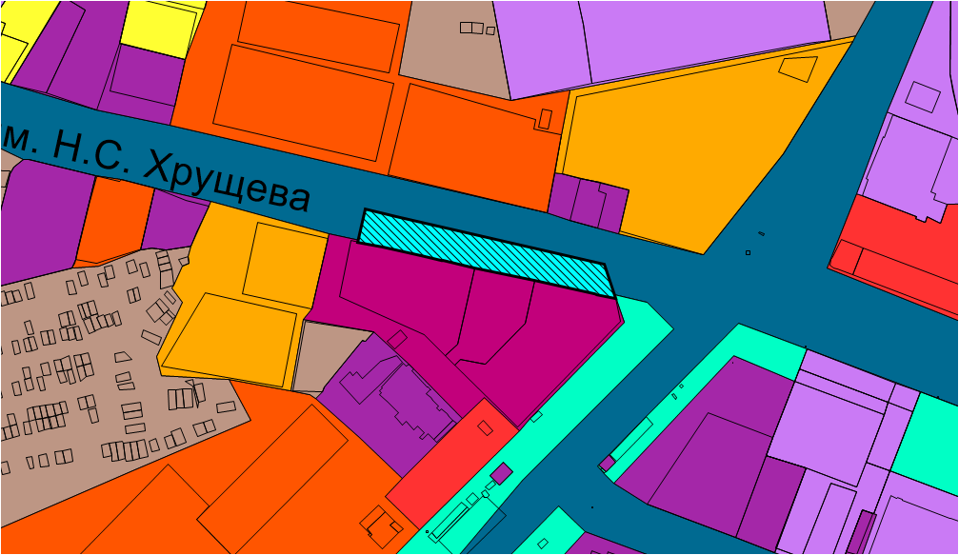

Схема № 5
Выкопировка из карты функциональных зон городского округа город Элиста Генерального плана города Элисты, утвержденного решением Элистинского городского Собрания от 1 июля 2010 года № 1 (в редакции от 27 декабря 2022 года № 3)
ГП: | Предлагаемое изменение в ГП:
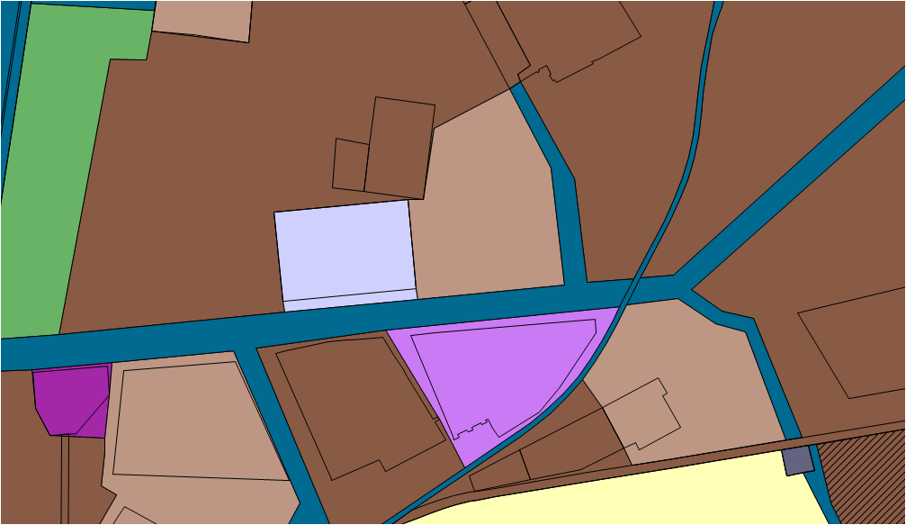 | 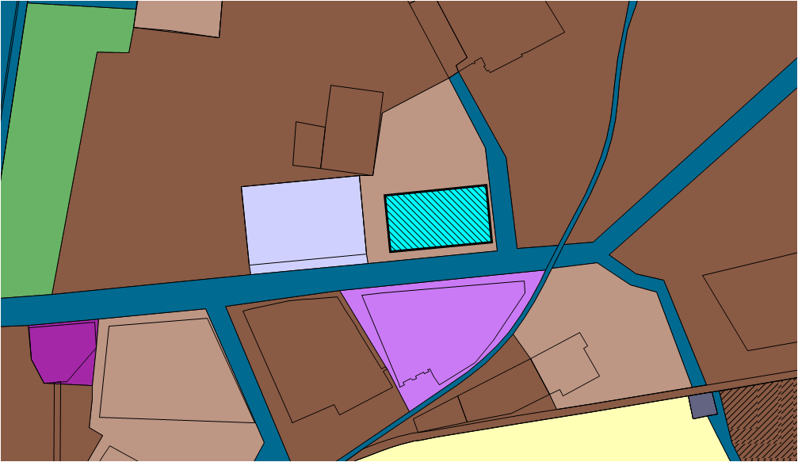

Схема № 6
Выкопировка из карты функциональных зон городского округа город Элиста Генерального плана города Элисты, утвержденного решением Элистинского городского Собрания от 1 июля 2010 года № 1 (в редакции от 27 декабря 2022 года № 3)

ГП: | Предлагаемое изменение в ГП:
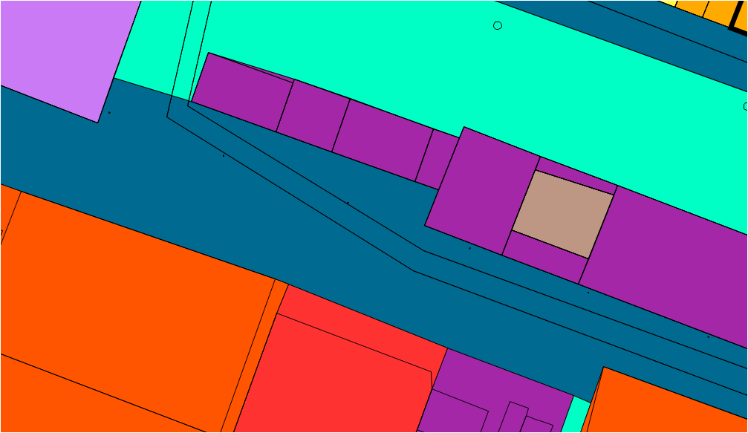 | 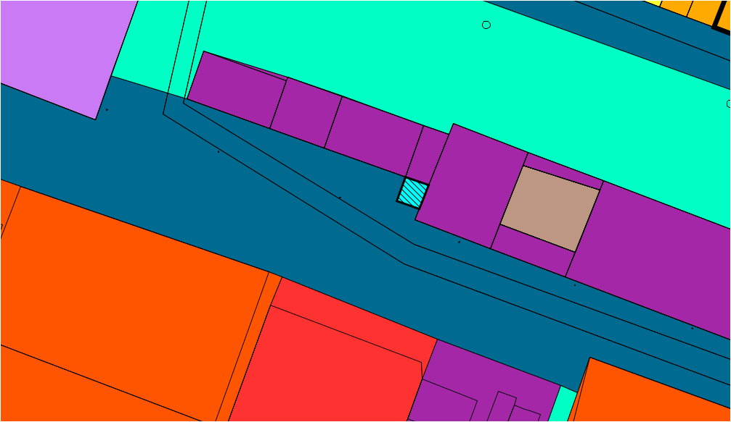

Схема № 7
Выкопировка из карты функциональных зон городского округа город Элиста Генерального плана города Элисты, утвержденного решением Элистинского городского Собрания от 1 июля 2010 года № 1 (в редакции от 27 декабря 2022 года № 3)
ГП: | Предлагаемое изменение в ГП:
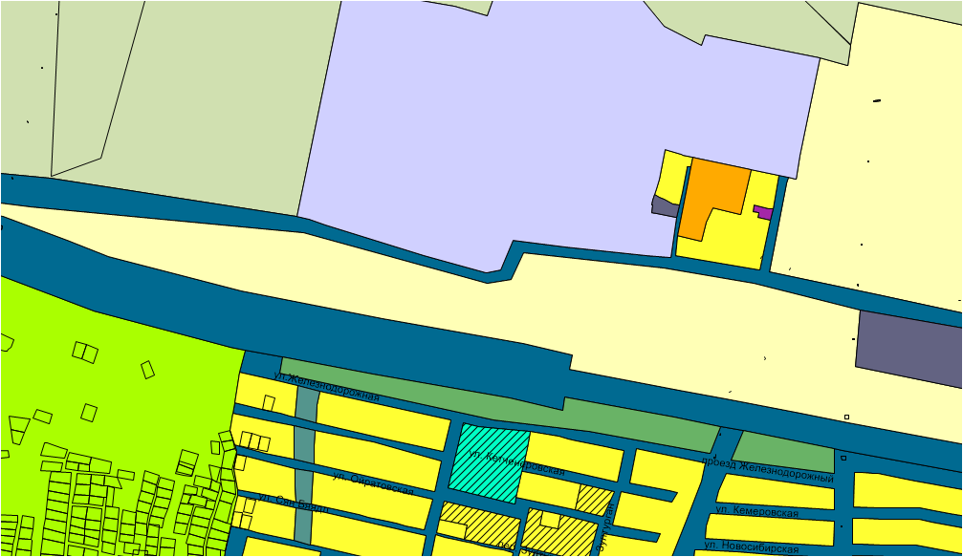 | 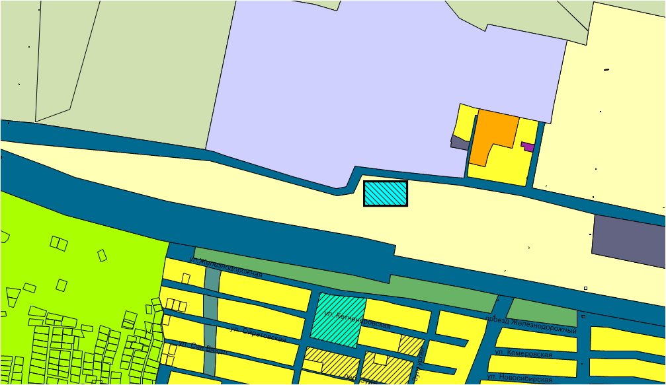

Схема № 8
Выкопировка из карты градостроительного зонирования городского округа Правил землепользования и застройки города Элисты, утвержденных решением Элистинского городского Собрания от 09.02.2023 г. № 1

ПЗЗ:
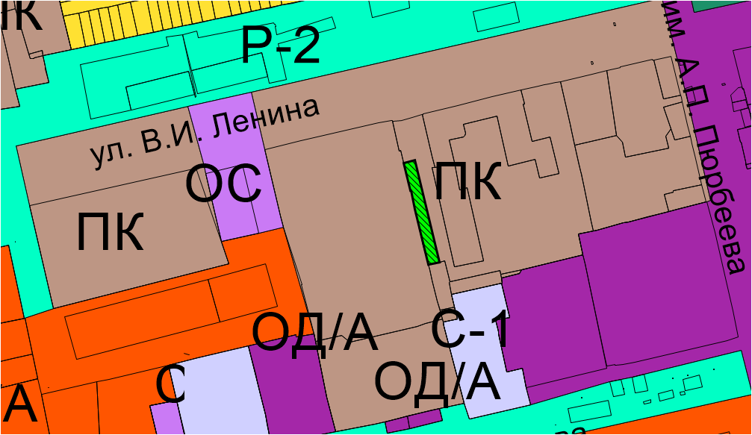

Схема № 9
Выкопировка из карты градостроительного зонирования городского округа Правил землепользования и застройки города Элисты, утвержденных решением Элистинского городского Собрания от 09.02.2023 г. № 1

ПЗЗ:
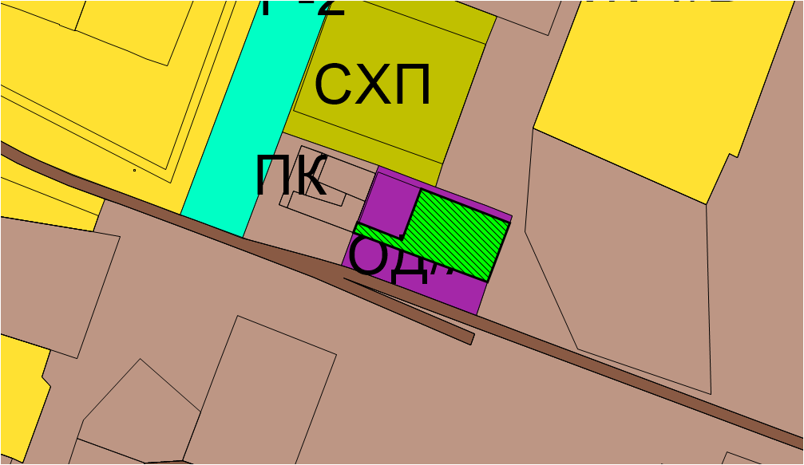

Схема № 10
Выкопировка из карты градостроительного зонирования городского округа Правил землепользования и застройки города Элисты, утвержденных решением
Элистинского городского Собрания от 09.02.2023 г. № 1

ПЗЗ: | Предлагаемое изменение в ПЗЗ:
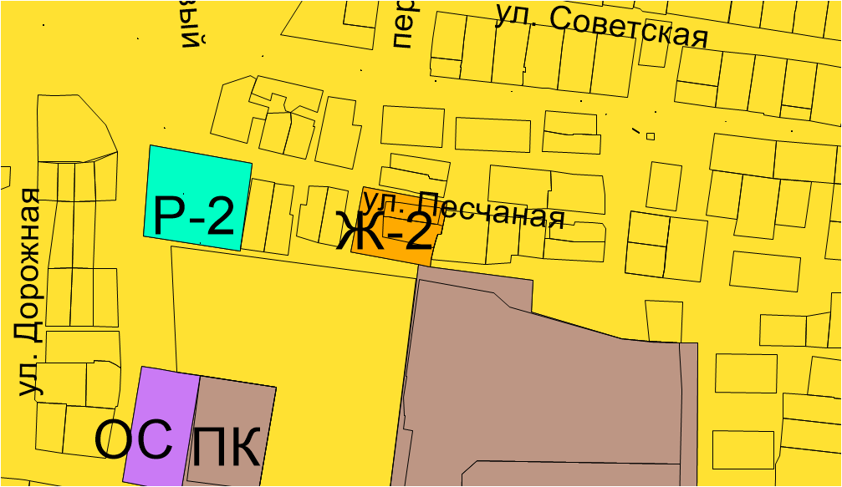 | 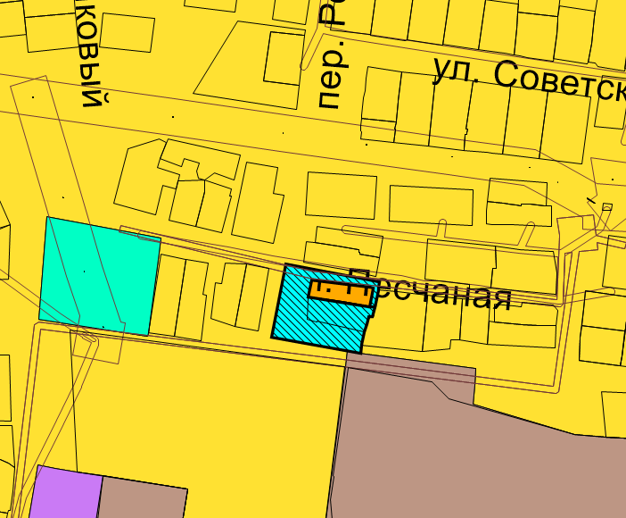

Схема № 11
Выкопировка из карты градостроительного зонирования городского округа Правил землепользования и застройки города Элисты, утвержденных решением
Элистинского городского Собрания от 09.02.2023 г. № 1

ПЗЗ: | Предлагаемое изменение в ПЗЗ:
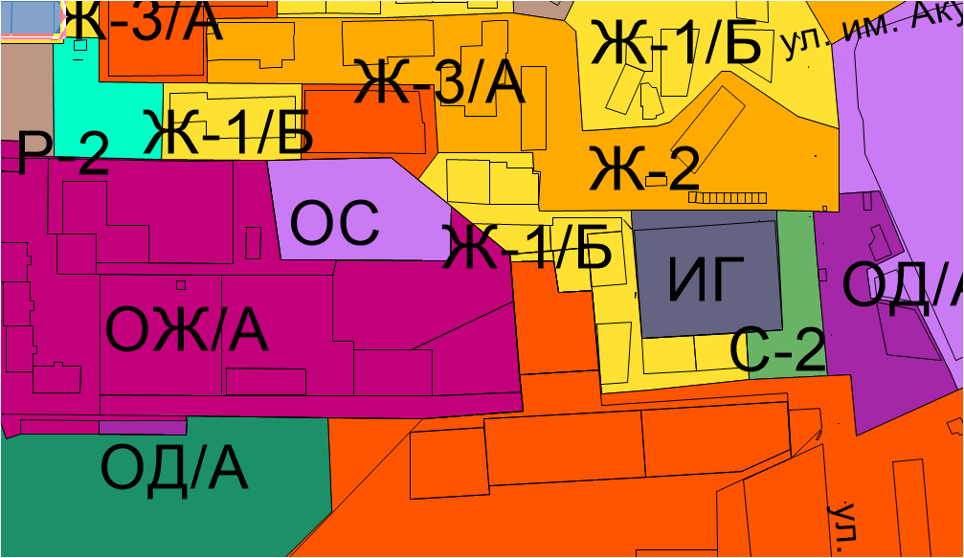 | 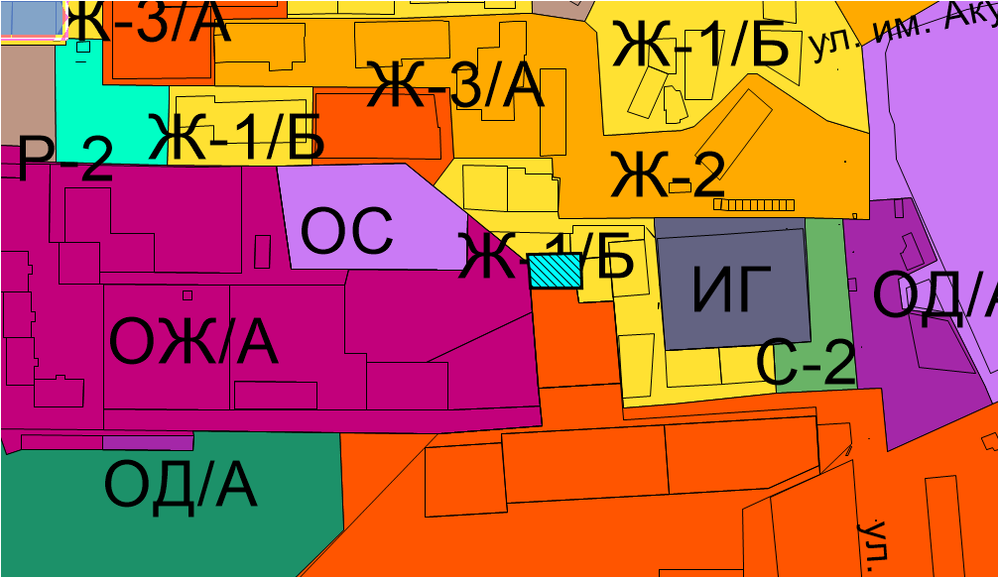

Схема № 12
Выкопировка из карты градостроительного зонирования городского округа Правил землепользования и застройки города Элисты, утвержденных решением
Элистинского городского Собрания от 09.02.2023 г. № 1

ПЗЗ: | Предлагаемое изменение в ПЗЗ:
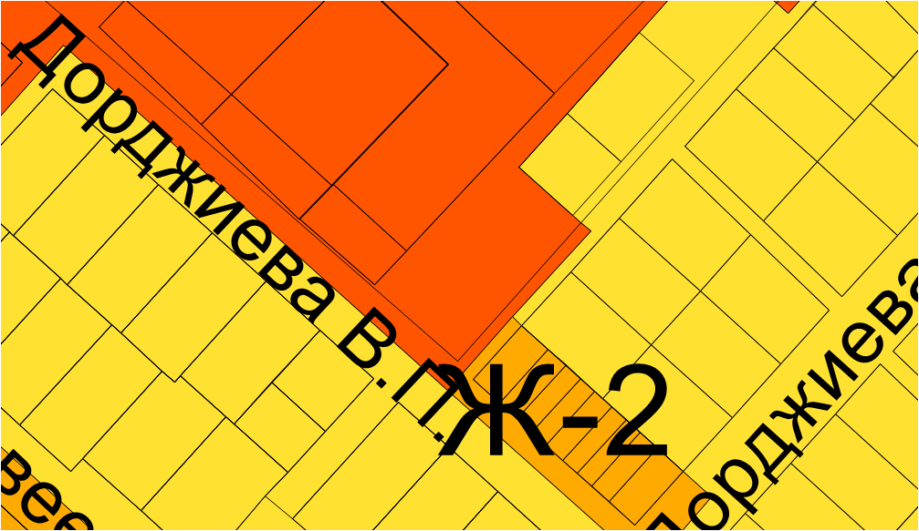 | 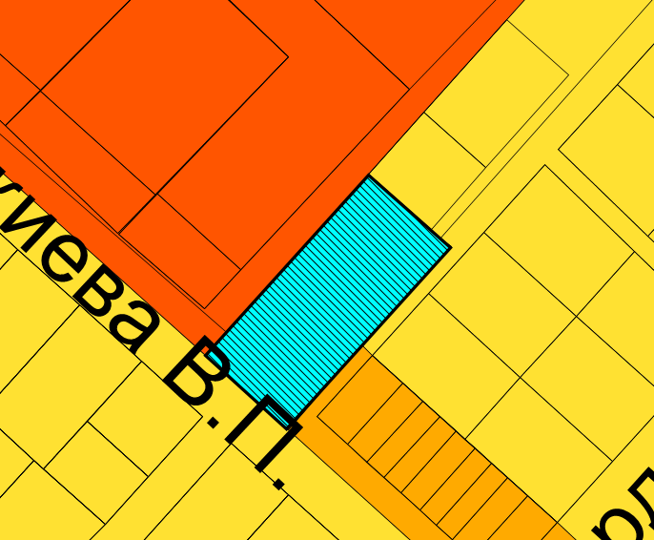

Схема № 13
Выкопировка из карты градостроительного зонирования городского округа Правил землепользования и застройки города Элисты, утвержденных решением
Элистинского городского Собрания от 09.02.2023 г. № 1

ПЗЗ: | Предлагаемое изменение в ПЗЗ:
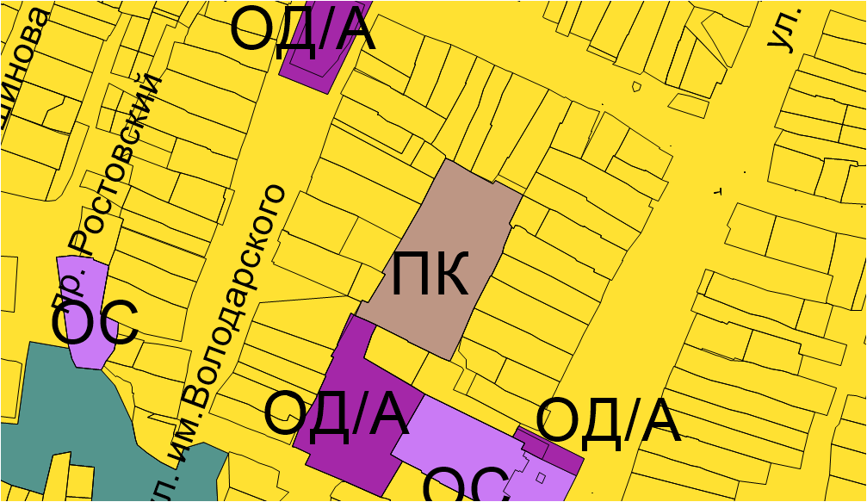 | 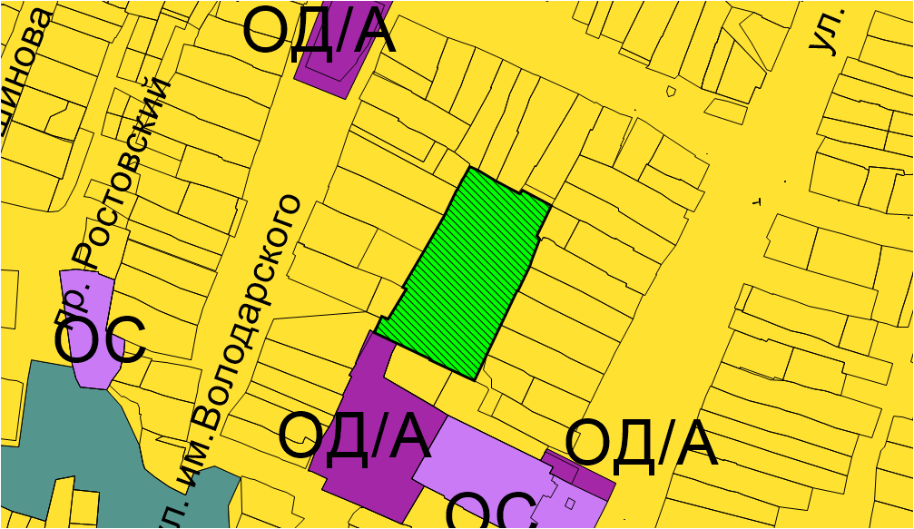

Схема № 14
Выкопировка из карты градостроительного зонирования городского округа Правил землепользования и застройки города Элисты, утвержденных решением
Элистинского городского Собрания от 09.02.2023 г. № 1

ПЗЗ: | Предлагаемое изменение в ПЗЗ:
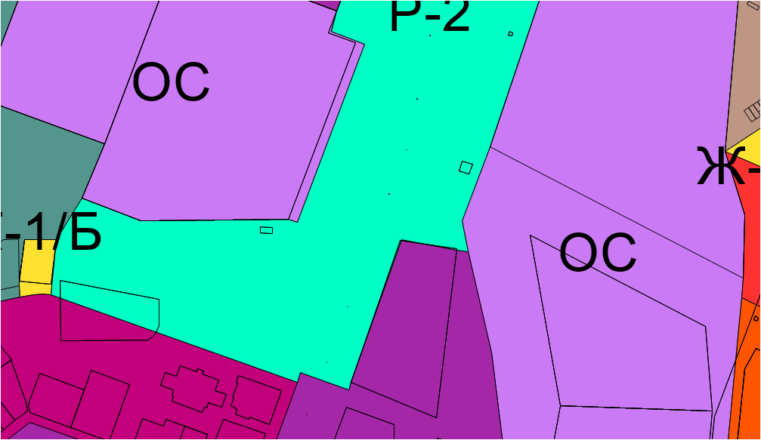 | 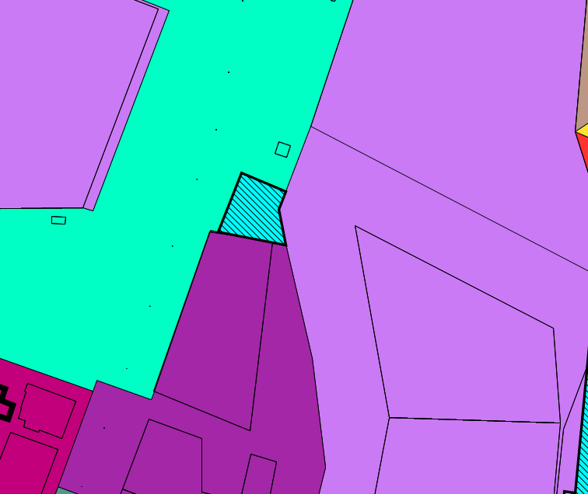

Схема № 15
Выкопировка из карты градостроительного зонирования городского округа Правил землепользования и застройки города Элисты, утвержденных решением
Элистинского городского Собрания от 09.02.2023 г. № 1

ПЗЗ: | Предлагаемое изменение в ПЗЗ:
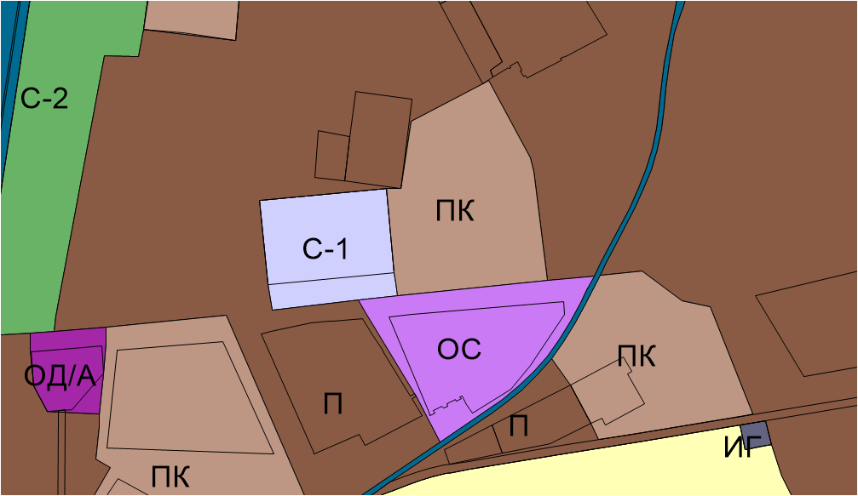 | 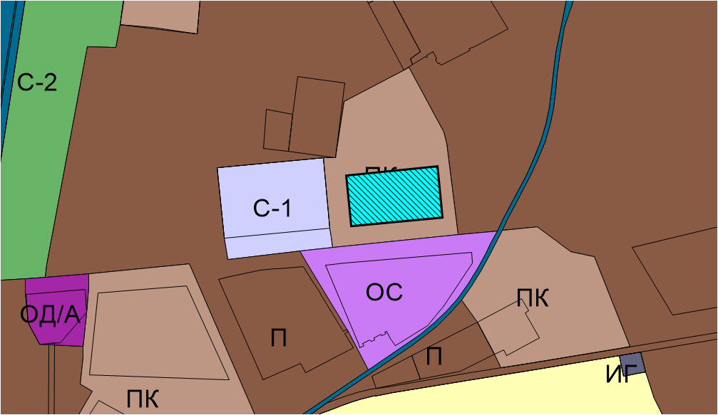

Схема № 16
Выкопировка из карты градостроительного зонирования городского округа Правил землепользования и застройки города Элисты, утвержденных решением
Элистинского городского Собрания от 09.02.2023 г. № 1

ПЗЗ: | Предлагаемое изменение в ПЗЗ:
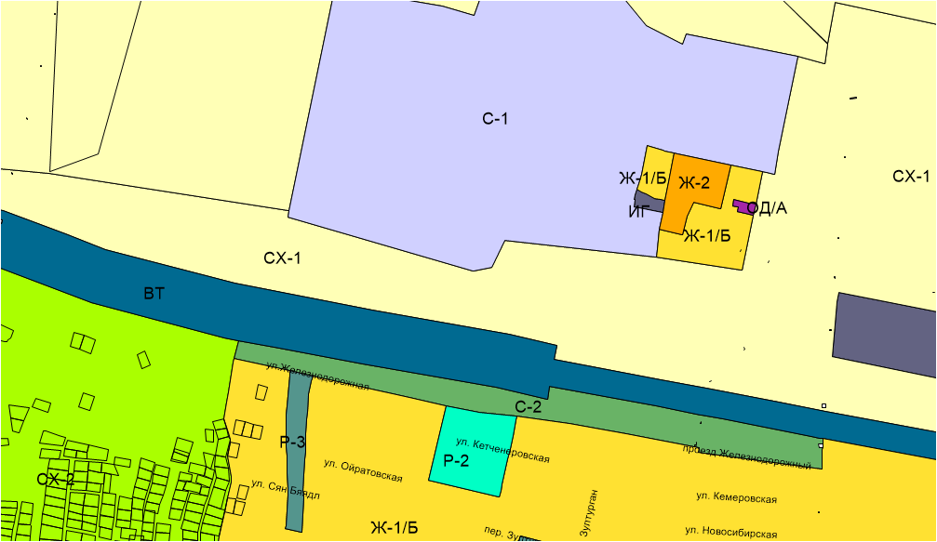 | 